Resolución del Pleno del Instituto de Transparencia, Acceso a la Información Pública y Protección de Datos Personales del Estado de México y Municipios, con domicilio en Metepec, Estado de México, a quince de junio de dos mil veintidós.
VISTO el expediente electrónico formado con motivo del recurso de revisión número 05675/INFOEM/IP/RR/2022, interpuesto por el C. XXXXXX, en lo sucesivo El Recurrente, en contra de la respuesta del Ayuntamiento de Chalco, en lo sucesivo El Sujeto Obligado, se procede a dictar la presente resolución.

A N T E C E D E N T E S D E L A S U N T O
PRIMERO. De la Solicitud de Información.
Con fecha once de marzo de dos mil veintidós, El Recurrente presentó a través del a través de la Plataforma Nacional de Trasparencia (PNT), vinculada al Sistema de Acceso a la Información Mexiquense (SAIMEX) ante El Sujeto Obligado, la solicitud de acceso a la información, registrada bajo el número de expediente 00155/CHALCO/IP/2022, mediante la cual solicitó lo siguiente:
“SOLICITO LA INFORMACION CURRICULAR DEL TITULAR DE LA COORDINACION MUNICIPAL DE PROTECCION CIVIL DE CHALCO, FUNDAMENTADO EN EL ARTICULO 92 FRACCION XXI DE LA LEY DE TRANSPARENCIA Y ACCESO A LA INFORMACION PUBLICA DEL ESTADO DE MEXICO Y MUNICIPIOS, TOMANDO EN CUENTA LOS REQUISITOS QUE ESTABLECE EL ARTICULO 32 DE LA LEY ORGANICA MUNICIPAL DEL ESTADO DE MEXICO” (Sic)
Modalidad de entrega: A través del SAIMEX y correo electrónico.

SEGUNDO. De la respuesta del Sujeto Obligado.
En el expediente electrónico SAIMEX, se aprecia que el cuatro de abril de dos mil veintidós, El Sujeto Obligado dio respuesta a la solicitud de información en los siguientes términos:
“En respuesta a la solicitud recibida, nos permitimos hacer de su conocimiento que con fundamento en el artículo 53, Fracciones: II, V y VI de la Ley de Transparencia y Acceso a la Información Pública del Estado de México y Municipios, le contestamos que:
En respuesta a la solicitud recibida, nos permitimos hacer de su conocimiento que con fundamento en el artículo 53, Fracciones: II, V y VI de la Ley de Transparencia y Acceso a la Información Pública del Estado de México y Municipios, le contestamos que: En respuesta a la solicitud recibida, nos permitimos hacer de su conocimiento que con fundamento en el artículo 53, Fracciones: II, V y VI de la Ley de Transparencia y Acceso a la Información Pública del Estado de México y Municipios, le contestamos que: Con fundamento en lo dispuesto en los artículos 6º apartado A de la Constitución Política de los Estados Unidos Mexicanos; 5º párrafos trece, catorce y quince fracciones I a VII de la Constitución Política del Estado Libre y Soberano de México, 1, 2, 12, 53 fracciones II, V y VI, y 163 de la Ley de Transparencia y Acceso a la Información Pública del Estado de México y Municipios, se le hace de su conocimiento y notificación de la respuesta emitida por el servidor público habilitado el Titular de la Dirección de Administración en los siguientes términos: Por medio del presente reciba un cordial saludo, al tiempo remito contestación de la solicitud de información número 00155/CHALCO/IP/2022, mediante archivo que se adjunta a la presente. Considerando que requirió la respuesta a su solicitud de información pública mediante el Sistema de Acceso a la Información Mexiquense (SAIMEX); se le notifica por dicha vía la respuesta anterior. Así mismo le informo que en términos de los artículos 176, 177, 178 y 179 de la Ley de Transparencia y Acceso a la Información Pública del Estado de México y Municipios, tiene el derecho de interponer el Recurso de Revisión en un plazo de 15 días hábiles siguientes a partir de la presente fecha, en caso de considerar que la respuesta es desfavorable a su solicitud” (Sic)
De forma complementaria, El Sujeto Obligado adjuntó el documento electrónico “00155-CHALCO-IP-2022.pdf”, cuyo contenido será materia de estudio en el considerando respectivo.

TERCERO. Del recurso de revisión.
Inconforme con la respuesta por El Sujeto Obligado, El Recurrente interpuso recurso de revisión, en fecha ocho de abril del presente, el cual fue registrado en el sistema electrónico con el expediente 05675/INFOEM/IP/RR/2022 en el cual arguye como acto impugnado:
“Derivado de la informacion que presento el Sujeto Obligado en el link: www.ipomex.org.mx/ipo3/lgt/indice/CHALCO/art_92_xxi.web, se desprende que es insuficiente y genera incertidumbre, ya que la información proporcionada en dicho link esta desactualizada, corresponde al año 2021 y anteriores, a demás, no se encontró la información curricular del Titular de la Coordinación Municipal de Protección, que fue el motivo de la solicitud con folio 00155/CHALCO/IP/2022 y posteriormente a la queja que se interpone. Lo anterior se sustenta en los artículos 10 y 11 de la Ley de Transparencia y Acceso a la Información Publica en los que se señala que el Sujeto Obligado debe atender y ceñirse a los principios en materia de Transparencia y Aceso a la Información Publica los cuales son: que en la generación, publicación y entrega de información se deberá garantizar que ésta sea accesible, actualizada, completa, congruente, confiable, verificable, veraz, integral, oportuna y expedita. Por lo anterior solicito la información curricular actualizada año 2022 del titular de la Coordinación municipal de Protección Civil de Chalco fundamentado en el articulo 92 fraccion xxi de la ley de transparencia y acceso a la información publica del estado de México y municipios, tomando en cuenta los requisitos que establece el articulo 32 de la ley orgánica municipal del estado de México.” (Sic)
Adjuntando para tal efecto el documento electrónico “Archivo1649448841588” cuyo contenido fue imposible de visualizar.

CUARTO. Del turno del recurso de revisión.
Medio de impugnación que le fue turnado al Comisionado Presidente José Martínez Vilchis, por medio del sistema electrónico en términos del arábigo 185 fracción I de la Ley de Transparencia y Acceso a la información Pública del Estado de México y Municipios, del cual recayó acuerdo de admisión en fecha diecinueve de abril de dos mil veintidós, determinándose en él, un plazo de siete días para que las partes manifestaran lo que a su derecho corresponda en términos del numeral ya citado.

QUINTO. De la etapa de instrucción.
Así, una vez transcurrido el término legal referido, se advierte que El Sujeto Obligado fue omiso en presentar su informe justificado; de igual manera El Recurrente fue omiso en presentar alegatos, pruebas o manifestación alguna.
Por lo cual se decretó el cierre de instrucción con fecha dos de mayo del presente, en términos del artículo 185 Fracción VI de la Ley de Transparencia y Acceso a la Información Pública del Estado de México y Municipios, iniciando el término legal para dictar resolución definitiva del asunto.
Así, en fecha tres de junio de dos mil veintidós, en el expediente electrónico del recurso de revisión se amplió plazo para dictar resolución, en términos del artículo 181 de la Ley de Transparencia y Acceso a la Información del Estado de México y Municipios.

C O N S I D E R A N D O
PRIMERO. De la competencia.
Este Instituto de Transparencia, Acceso a la Información Pública y Protección de Datos Personales del Estado de México, es competente para conocer y resolver el presente recurso de revisión interpuesto por la parte recurrente conforme a lo dispuesto en los artículos 1, párrafos segundo y tercero, 6, apartado A, fracción IV de la Constitución Política de los Estados Unidos Mexicanos; 5, párrafos trigésimo, trigésimo primero y trigésimo segundo, fracciones IV y V, de la Constitución Política del Estado Libre y Soberano de México; artículos 1, 2 fracción II, 13, 29, 36 fracciones I y II, 176, 178, 179, 181 párrafo tercero y 185 de la Ley de Transparencia y Acceso a la Información Pública del Estado de México y Municipios; y 10, 7, 9 fracciones I y XXIV, y 11 del Reglamento Interior del Instituto de Transparencia, Acceso a la Información Pública y Protección de Datos Personales del Estado de México y Municipios.

SEGUNDO. Sobre los alcances del recurso de revisión.
Derivado de la impugnación realizada, es preciso e importante señalar que el recurso de revisión inmerso en la Ley de Transparencia vigente en la entidad, tiene el fin y alcance que señalan los numerales 176, 179, 181 párrafo cuarto, 194 y 195 y demás aplicables de la Ley de Transparencia y Acceso a la Información Pública del Estado de México y Municipios vigente, el cual será analizado conforme a las actuaciones que obren en el expediente electrónico, con la finalidad de reparar cualquier posible afectación al derecho de acceso a la información pública y garantizando el principio rector de máxima publicidad.

TERCERO. De las causas de improcedencia.
En el procedimiento de acceso a la información y de los medios de impugnación de la materia, se advierten diversos supuestos de procedibilidad, los cuales deben estudiarse con la finalidad de dar cumplimiento a los principios de legalidad y objetividad inmersos en el artículo 9 de Ley de Transparencia y Acceso a la Información Pública del Estado de México y Municipios, en correlación con la seguridad jurídica que debe generar lo actuado ante este Organismo garante.
Siendo facultad de este Órgano entrar al estudio de las causas de improcedencia que hagan valer las partes o que se adviertan de oficio por este Resolutor y por ende objeto de análisis previo al estudio de fondo del asunto, en los presupuestos procesales sobre el inicio o trámite de un proceso, generando eficacia jurídica en las resoluciones, máxime que se trata de una figura procesal adoptada en la ley de la materia, la cual impide su estudio y resolución cuando una vez admitido el recurso de revisión se advierta una causa de improcedencia que permita sobreseer el recurso de revisión, sin estudiar el fondo del asunto; circunstancias anteriores que no son incompatibles con el derecho de acceso a la justicia, ya que éste no se coarta por regular causas de improcedencia y sobreseimiento con tales fines. Así las cosas, del análisis de los expedientes electrónicos no se advierte ninguna causa de improcedencia que se actualice ni mucho menos alguna hecha valer por alguna de las partes, procediendo al estudio del fondo del asunto, en los siguientes términos.

CUARTO. Estudio y resolución del asunto
El análisis del presente recurso, se basará en el contenido íntegro de las actuaciones que obran en el expediente electrónico, para así estar en posibilidad este Órgano Colegiado de dictar el fallo correspondiente conforme a derecho, tomando en consideración los elementos aportados por las partes y respetando en todo momento al principio de máxima publicidad consagrado en nuestra Constitución Federal, Local y demás leyes aplicables en la materia, así como en los tratados internacionales en los que el Estado Mexicano sea parte, en concordancia con el párrafo tercero del artículo 1 de la Constitución Federal y el diverso 8 de la Ley de Transparencia local.
En este tenor, es necesario subrayar que el derecho de acceso a la información pública, implica que cualquier persona conozca la información contenida en los documentos que se encuentren en los archivos de los sujetos obligados, conforme a los artículos 4, 12, 24 último párrafo y 160 de la Ley local en la materia, que a la letra citan:
“Artículo 4. El derecho humano de acceso a la información pública es la prerrogativa de las personas para buscar, difundir, investigar, recabar, recibir y solicitar información pública, sin necesidad de acreditar personalidad ni interés jurídico.
Toda la información generada, obtenida, adquirida, transformada, administrada o en posesión de los sujetos obligados es pública y accesible de manera permanente a cualquier persona, en los términos y condiciones que se establezcan en los tratados internacionales de los que el Estado mexicano sea parte, en la Ley General, la presente Ley y demás disposiciones de la materia, privilegiando el principio de máxima publicidad de la información. Solo podrá ser clasificada excepcionalmente como reservada temporalmente por razones de interés público, en los términos de las causas legítimas y estrictamente necesarias previstas por esta Ley.
Los sujetos obligados deben poner en práctica, políticas y programas de acceso a la información que se apeguen a criterios de publicidad, veracidad, oportunidad, precisión y suficiencia en beneficio de los solicitantes.
Artículo 12. Quienes generen, recopilen, administren, manejen, procesen, archiven o conserven información pública serán responsables de la misma en los términos de las disposiciones jurídicas aplicables.
Los sujetos obligados sólo proporcionarán la información pública que se les requiera y que obre en sus archivos y en el estado en que ésta se encuentre. La obligación de proporcionar información no comprende el procesamiento de la misma, ni el presentarla conforme al interés del solicitante; no estarán obligados a generarla, resumirla, efectuar cálculos o practicar investigaciones.
(…)
Artículo 24.
(…)
Los sujetos obligados solo proporcionarán la información pública que generen, administren o posean en el ejercicio de sus atribuciones.”
(…)
Artículo 160. Los sujetos obligados deberán otorgar acceso a los documentos que se encuentren en sus archivos o que estén obligados a documentar de acuerdo con sus facultades, competencias o funciones en el formato que el solicitante manifieste, de entre aquellos formatos existentes, conforme a las características físicas de la información o del lugar donde se encuentre así lo permita.
En caso que la información solicitada consista en bases de datos se deberá privilegiar la entrega de la misma en formatos abiertos.”[Sic]

Así que la obligación de los Sujetos Obligados de dar acceso a la información pública que generen, administren o posean, se tendrá por cumplida cuando el solicitante tenga a su disposición la información requerida, o cuando realice la consulta de la misma en el lugar que ésta se localice, de acuerdo a lo señalado por el artículo 166 de la Ley local en la materia, que se reproduce de la siguiente forma:
“Artículo 166. La obligación de acceso a la información pública se tendrá por cumplida cuando el solicitante tenga a su disposición la información requerida, o cuando realice la consulta de la misma en el lugar en el que ésta se localice.” [Sic]

Una vez sentado lo anterior, en una aproximación inicial, es procedente mencionar que mediante la solicitud de información 00155/CHALCO/IP/2022 fue formulado 1 –un- requerimiento respecto del cual no fue delimitado elemento temporal, debiendo de ser fijado a la fecha en que se ejerció el derecho de acceso a la información pública, es decir, al once de marzo de dos mil veintidós.
Dicha precisión, con fundamento en los artículos 13 y 181 cuarto párrafo de la Ley en materia, los cuales a la letra rezan:
“Artículo 13. El Instituto, en el ámbito de sus atribuciones, deberá suplir cualquier deficiencia para garantizar el ejercicio del derecho de acceso a la información.
Artículo 181. …
Durante el procedimiento deberá aplicarse la suplencia de la queja a favor del recurrente, sin cambiar los hechos expuestos, asegurándose de que las partes puedan presentar, de manera oral o escrita, los argumentos que funden y motiven sus pretensiones.” [Sic]

Bajo estas líneas argumentativas, al retomar y delimitar los requerimientos formulados por el ahora Recurrente, de manera objetiva se precisa que versa en conocer, la siguiente información:
- El o los documentos donde conste la información curricular del Titular de la Coordinación Municipal de Protección Civil, al once de marzo de dos mil veintidós.
En este tenor, en alusión al requerimiento formulado por el particular, resulta oportuno traer a colación el organigrama del Sujeto Obligado, sirve de sustento la siguiente imagen ilustrativa:
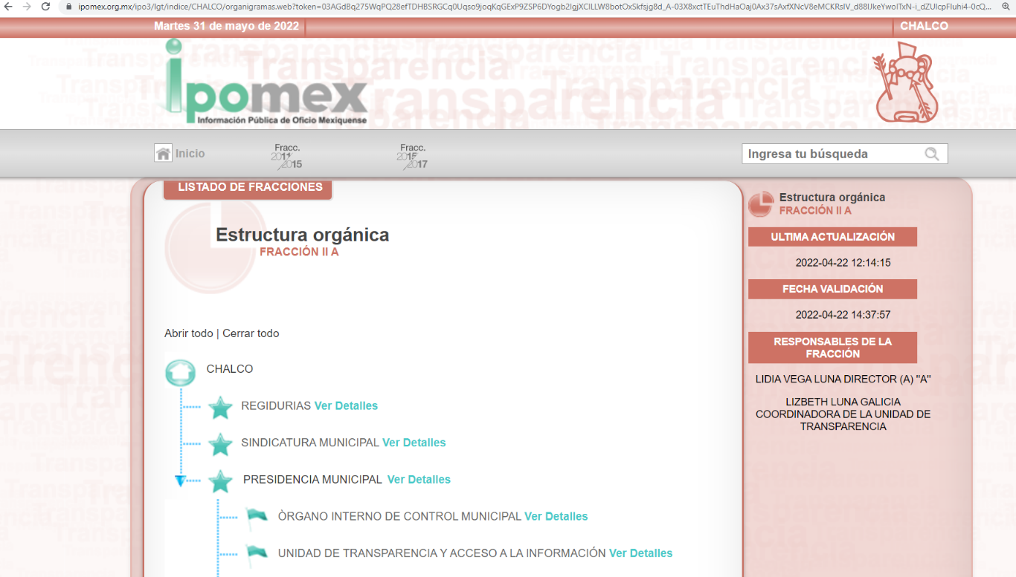

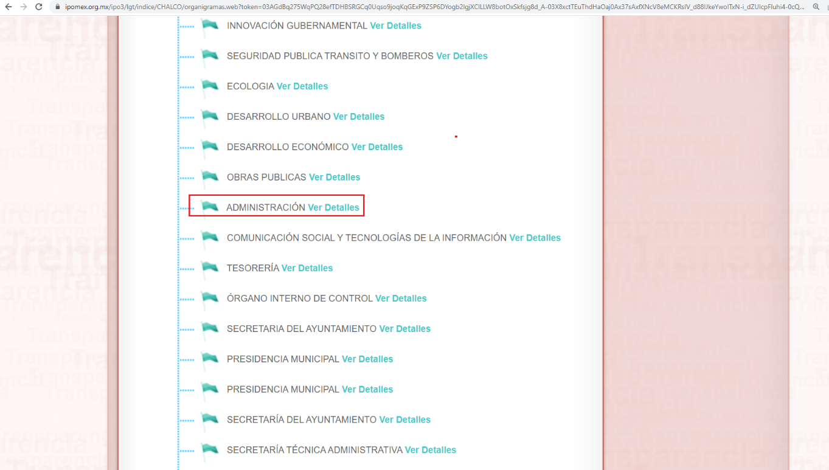

De lo expuesto con anterioridad, se desprende que El Sujeto Obligado se auxilia de diversas Direcciones, Subdirecciones, Departamentos y Unidades Administrativas para cumplir con sus fines y objetivos, resultando de nuestro más amplio interés la Dirección de Administración.

En virtud de lo anterior, para delimitar las fronteras competenciales de la unidad administrativa en cita, se trae a colación el artículo 35 del Bando Municipal de Chalco, así como el apartado 1.5 del Manual de Organización de la Administración Pública Municipal de Chalco, porciones normativas que disponen a la literalidad lo siguiente:

BANDO MUNICIPAL DE CHALCO
“ARTÍCULO 35. El Gobierno de Chalco a través de la Dirección de Administración, en apego a las normas aplicables, será la responsable de administrar de manera oportuna, eficaz y eficiente los recursos materiales, parque vehicular y de servicios generales, en conjunto con la gestión y capacitación de los recursos humanos para el cumplimiento de los objetivos y metas establecidas en el Plan de Desarrollo Municipal, en un marco de transparencia y de rendición de cuentas. “(Sic)

MANUAL DE ORGANIZACIÓN DE LA ADMINISTRACIÓN PÚBLICA MUNICIPAL DE CHALCO
“1.5 Dirección de administración
Objetivo:
Planear, organizar y dirigir las acciones necesarias para que las dependencias del Gobierno Municipal, cuenten con los recursos humanos, materiales, así como los servicios generales y el control vehicular para coadyuvar a las funciones de las mismas.
Funciones:
1. Promover y apoyar los programas estatales y federales de capacitación y organización para el trabajo;
2. Sujetar a sus trabajadores al régimen de seguridad social establecido en el Estado;
3. Promover en la esfera de su competencia lo necesario para el mejor desempeño de sus funciones;
4. Proveer del factor humano a las áreas diversas que conforman el Gobierno Municipal de Chalco, con las habilidades, destrezas, conocimientos y competencias necesarias para cubrir los puestos;
5. Suministrar los recursos materiales y de servicios requeridos en el cumplimiento de todas las actividades y funciones que realizan las y los servidores públicos hacia el interior;
6. Coordinar los servicios generales en donde se incluyen aspectos de logística para eventos, mantenimiento de instalaciones en infraestructura y servicio de intendencia;
7. Administrar y coordinar el uso del parque vehicular como parte patrimonial de la Administración Pública Municipal, además de su mantenimiento;
8. Desarrollar las demás funciones inherentes al ámbito de su competencia.” (Sic)

En efecto, de la normatividad previamente plasmada se desprende que el Director de Administración funge como el Sujeto Habilitado Competente para atender el requerimiento formulado por el particular.

Asimismo, es óbice mencionar que la esfera competencial del Sujeto Obligado lo constriñe a publicar de manera oficiosa lo relativo a la información curricular de los servidores públicos, robustece lo anterior los artículos 24, fracción XII, 92, fracción XXI de la Ley de Transparencia y Acceso a la Información Pública del Estado de México y Municipios, dispositivos jurídicos que disponen a la literalidad:
“Artículo 24. Para el cumplimiento de los objetivos de esta Ley, los sujetos obligados deberán cumplir con las siguientes obligaciones, según corresponda, de acuerdo a su naturaleza:
(…)
XII. Publicar y mantener actualizada la información relativa a las obligaciones generales de transparencia previstas en la presente Ley o determinadas así por el Instituto, y en general aquella que sea de interés público;
(…)
Artículo 92. Los sujetos obligados deberán poner a disposición del público de manera permanente y actualizada de forma sencilla, precisa y entendible, en los respectivos medios electrónicos, de acuerdo con sus facultades, atribuciones, funciones u objeto social, según corresponda, la información, por lo menos, de los temas, documentos y políticas que a continuación se señalan:
(…)
XXI. La información curricular, desde el nivel de jefe de departamento o equivalente, hasta el titular del sujeto obligado, así como, en su caso, las sanciones administrativas de que haya sido objeto;
(…)” (Sic)
A mayor abundamiento, robustece lo anterior las siguientes imágenes ilustrativas correspondientes a la tabla de aplicabilidad del Sujeto Obligado, misma que puede ser consultada en la siguiente dirección electrónica:
https://www.infoem.org.mx/es/contenido/transparencia/directorio-de-sujetos-obligados
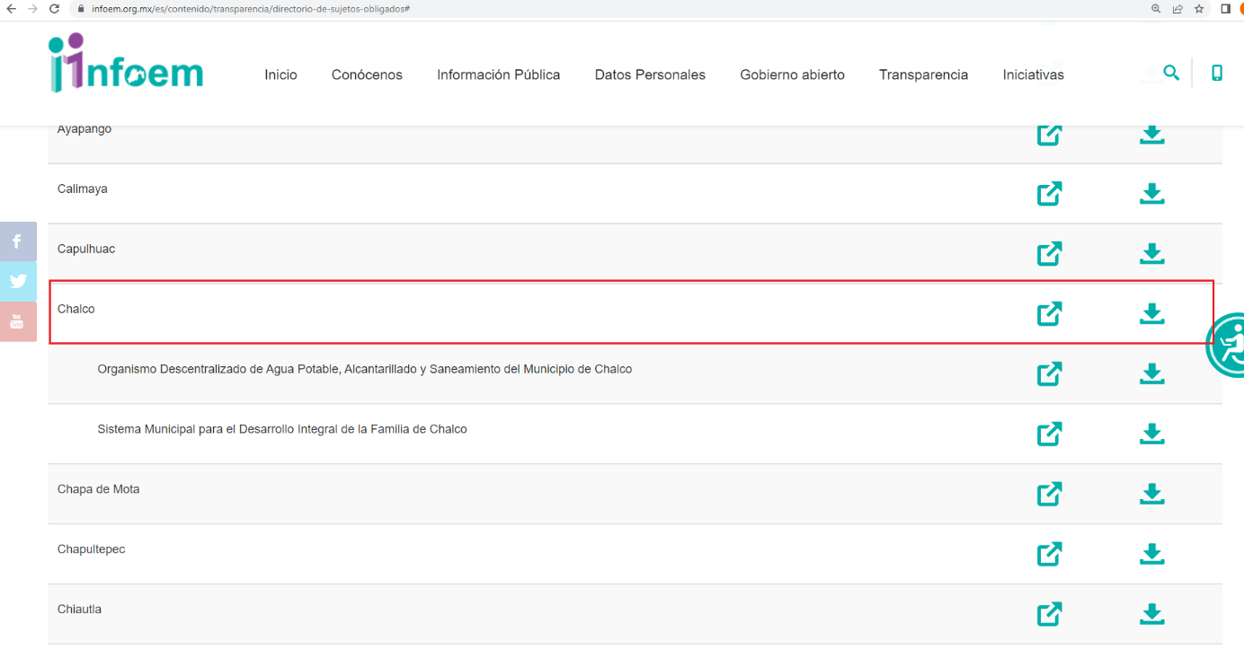

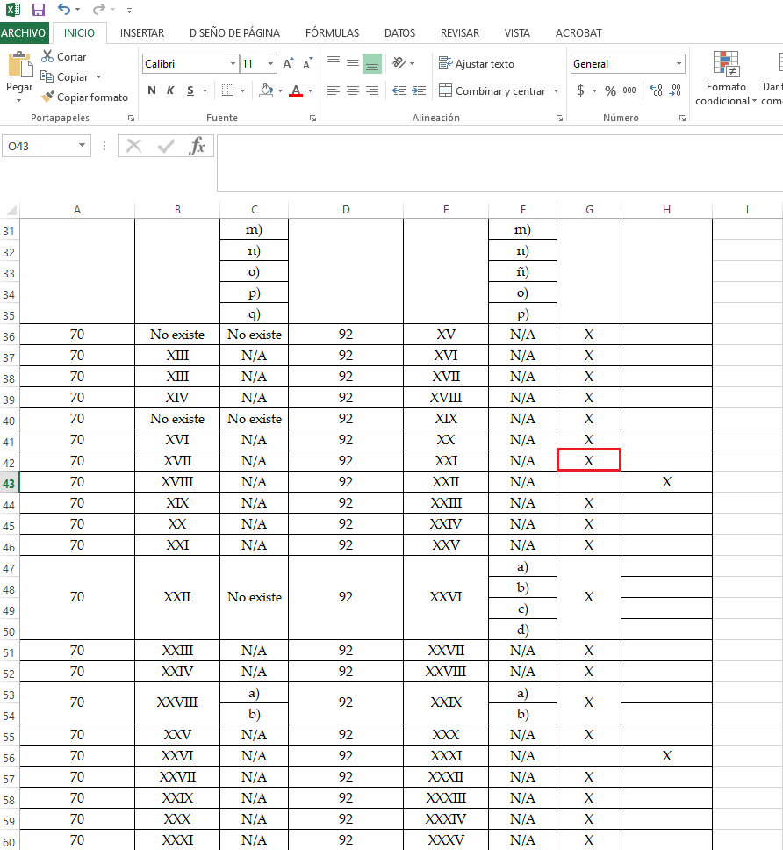
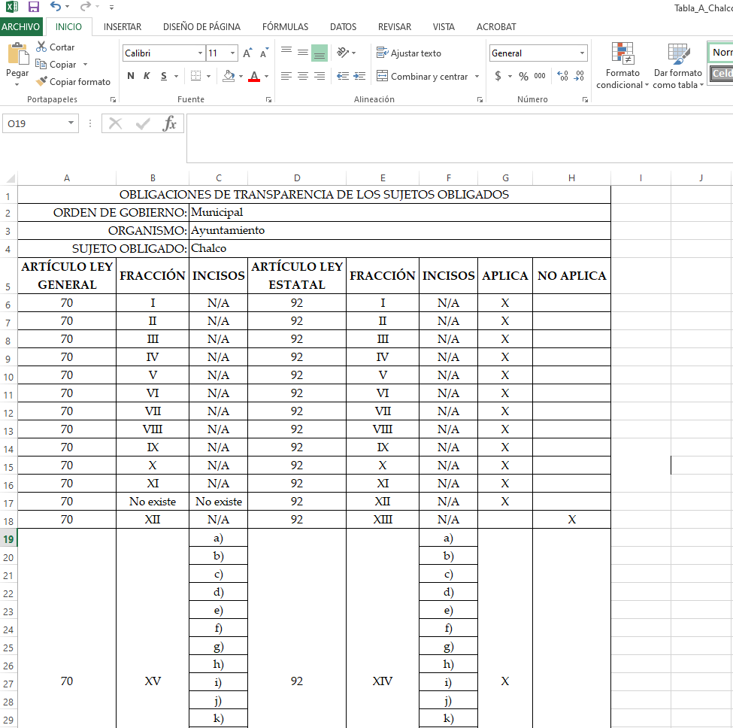

Una vez sentado lo anterior, como se mencionó en el antecedente segundo, El Sujeto Obligado en fecha cuatro de abril del presente, rindió su respuesta a la solicitud de información formulada por el particular, resultando de nuestro lo siguiente:
- “00155-CHALCO-IP-2022.pdf”: Oficio GCH/DA/291/2022 signado por la Directora de Administración y dirigido al Titular de la Unidad de Transparencia y Acceso a la Información, en síntesis refiere que la información requerida es susceptible de ser consultada en la siguiente dirección electrónica:
https://www.ipomex.org.mx/ipo3/lgt/indice/CHALCO/art_92_xxi.web

Con relación a la liga electrónica referida mediante respuesta primigenia, resulta oportuno traer a colación las siguientes imágenes ilustrativas:
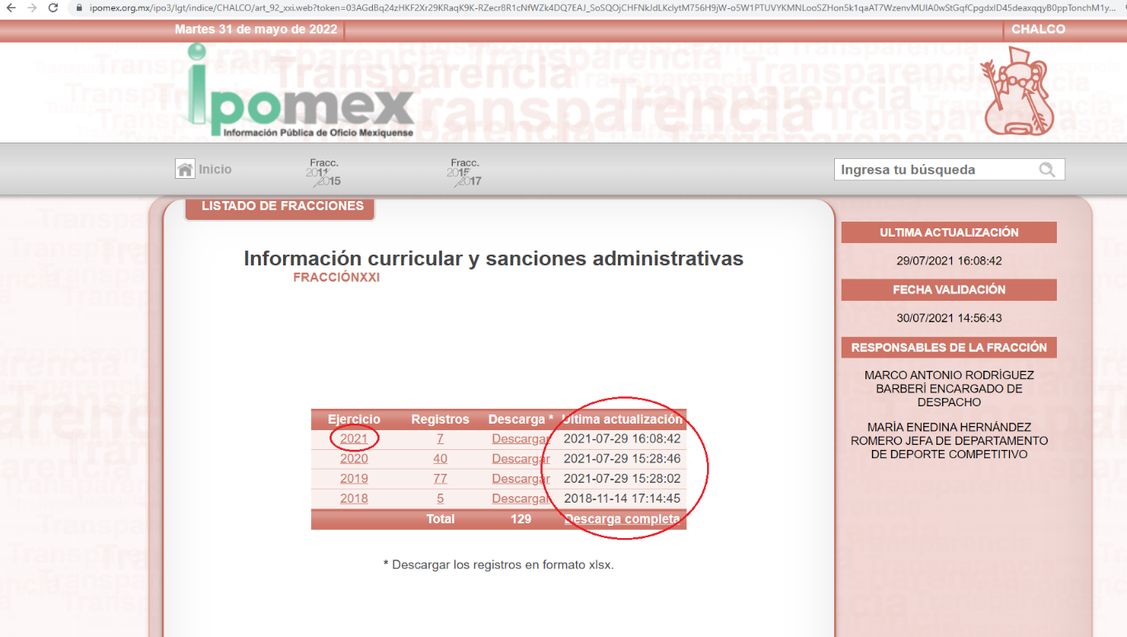

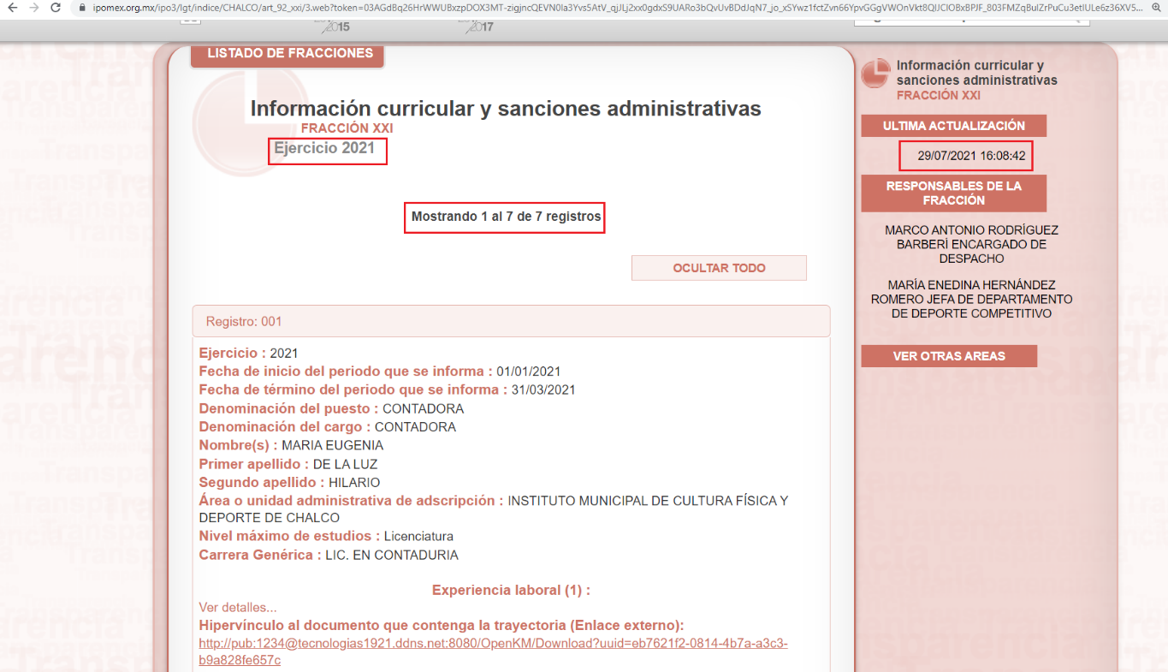
Hasta aquí lo expuesto se desprende las siguientes consideraciones:
- Que la corriente legal y doctrinal de nuestro país ha catalogado diversa información como una obligación de transparencia común, englobando la información de los servidores públicos. Es decir, información que se pondrá oficiosamente a disposición de los particulares y que se deberá mantener actualizada periódicamente en los medios electrónicos.
- Que en términos del numeral 11 de la Ley de Transparencia local, en la generación, publicación y entrega de la información se deberá de garantizar que ésta sea accesible, completa, congruente, verificable, veraz, integral, oportuna, expedita, sujeta a un régimen de excepciones y actualizada.
- Que en términos de los “Lineamientos Técnicos Generales para la publicación, homologación y estandarización de la información de las obligaciones establecidas en el Título Quinto y en la fracción IV del artículo 31 de la Ley General de Transparencia y Acceso a la Información Pública, que deben de difundir los sujetos obligados en los portales de Internet y en la Plataforma Nacional de Transparencia” la información curricular se trata de una obligación de transparencia común que deberá de ser actualizada de manera trimestral, luego entonces, se advierte que su portal IPOMEX se encuentra desactualizado, al tomar en consideración que la ulterior actualización disponible corresponde al día veintinueve de julio de dos mil veintiuno (segundo trimestre del ejercicio dos mil veintiuno). Asimismo, se precisa que en dicho sitio electrónico no se advierte la información correspondiente al personal de la Coordinación Municipal de Protección Civil.
Luego entonces, resulta procedente girar vista al Titular de la Dirección General Jurídica y de Verificación, de conformidad con el artículo 23, fracción XIV del Reglamento Interior del Instituto de Transparencia y Acceso a la Información Pública del Estado de México y Municipios a fin de que determine lo conducente.

Inconforme con la respuesta rendida por El Sujeto Obligado, El Recurrente interpuso recurso de revisión en fecha ocho de abril, admitiéndose el diecinueve de abril, ambos de dos mil veintiuno. Señalando como acto impugnado:
“Derivado de la informacion que presento el Sujeto Obligado en el link: www.ipomex.org.mx/ipo3/lgt/indice/CHALCO/art_92_xxi.web , se desprende que es insuficiente y genera incertidumbre, ya que la información proporcionada en dicho link esta desactualizada, corresponde al año 2021 y anteriores, a demás, no se encontró la información curricular del Titular de la Coordinación Municipal de Protección, que fue el motivo de la solicitud con folio 00155/CHALCO/IP/2022 y posteriormente a la queja que se interpone. Lo anterior se sustenta en los artículos 10 y 11 de la Ley de Transparencia y Acceso a la Información Publica en los que se señala que el Sujeto Obligado debe atender y ceñirse a los principios en materia de Transparencia y Aceso a la Información Publica los cuales son: que en la generación, publicación y entrega de información se deberá garantizar que ésta sea accesible, actualizada, completa, congruente, confiable, verificable, veraz, integral, oportuna y expedita. Por lo anterior solicito la información curricular actualizada año 2022 del titular de la Coordinación municipal de Protección Civil de Chalco fundamentado en el articulo 92 fraccion xxi de la ley de transparencia y acceso a la información publica del estado de México y municipios, tomando en cuenta los requisitos que establece el articulo 32 de la ley orgánica municipal del estado de México.”

En virtud de lo anterior, a toda luz se desprende que las razones o motivos de inconformidad esgrimidos por el particular se encuentran encauzados a denotar la actualización de la causal de procedencia prevista en el artículo 179, fracción I de la Ley de Transparencia y Acceso a la Información Pública del Estado de México y Municipios, normatividad que dispone a la literalidad lo siguiente:
“Artículo 179. El recurso de revisión es un medio de protección que la Ley otorga a los particulares, para hacer valer su derecho de acceso a la información pública, y procederá en contra de las siguientes causas:
I. La negativa a la información solicitada;
(…)” (Sic)

Por otra parte, como fue mencionado en el antecedente quinto, El Sujeto Obligado fue omiso en rendir su informe justificado, de ahí que deba arribarse a la premisa de que no se subsanó la violación al derecho de acceso a la información pública.

Luego entonces, resulta procedente ordenar, en versión pública de ser procedente, respecto del o los documentos donde conste la información curricular del Titular la Coordinación Municipal de Protección Civil, al once de marzo de dos mil veintidós.

De la Versión Pública
No pasa desapercibido que la información podría contener información susceptible de clasificar, por lo cual, dicha información debe ser clasificada para no vulnerar un derecho intangible. Aunado a que de ser en caso de contar con otra información consistente en datos personales, deberá generarse una versión pública, tal excepción a la publicidad, atiende a la coexistencia de datos públicos e información que tenga el carácter de confidencial (datos personales) o reservada, por lo que debe privilegiarse el acceso a la información bajo el principio de máxima divulgación, empero sin violar el derecho a la protección de datos personales, cuyo fundamento legal aplicable se encuentra inmerso en los numerales de la Ley de la materia, que a la letra esgrimen:
“Artículo 3. Para los efectos de la presente Ley se entenderá por:
(…)
IX. Datos personales: La información concerniente a una persona, identificada o identificable según lo dispuesto por la Ley de Protección de Datos Personales del Estado de México;
(…)
XLV. Versión pública: Documento en el que se elimine, suprime o borra la información clasificada como reservada o confidencial para permitir su acceso.
Artículo 122. La clasificación es el proceso mediante el cual el sujeto obligado determina que la información en su poder actualiza alguno de los supuestos de reserva o confidencialidad, de conformidad con lo dispuesto en el presente título.
[…]
Artículo 132. La clasificación de la información se llevará a cabo en el momento en que:
[…]
II. Se determine mediante resolución de autoridad competente; o
(…)
Artículo 137. Cuando un mismo medio, impreso o electrónico, contenga información pública y reservada o confidencial, la Unidad de Transparencia para efectos de atender una solicitud de información, deberán elaborar una versión pública en la que se testen las partes o secciones clasificadas, indicando su contenido de manera genérica y fundando y motivando su clasificación.” [Sic]

Verbigracia, previo a poner a disposición la información correspondiente debe considerarse que tiene carácter de confidencial el Registro Federal de Contribuyentes (RFC) que no sean de proveedores, cuenta bancaria, la Clave Única de Registro de Población (CURP), domicilio particular, teléfono particular, el nombre de las personas físicas que no tengan la calidad de servidor público o aquellos que no reciban recursos públicos, entre otros considerados como datos personales en términos de la normatividad aplicable.
En cuanto al Registro Federal de Contribuyentes de las personas físicas constituye un dato personal, ya que para su obtención es necesario acreditar ante la autoridad fiscal previamente la identidad de la persona, su fecha de nacimiento, entre otros aspectos.
Ahora bien, las personas físicas tramitan su inscripción en el registro con el propósito de realizar —mediante esa clave de identificación— operaciones o actividades de naturaleza fiscal, la cual, les permite hacer identificable respecto de una situación fiscal determinada.
Lo anterior es compartido por el ahora Instituto Nacional de Transparencia, Acceso a la Información y Protección de Datos Personales (INAI), conforme al criterio 19/17, el cual es del tenor literal siguiente:
“REGISTRO FEDERAL DE CONTRIBUYENTES (RFC) DE PERSONAS FÍSICAS.
El RFC es una clave de carácter fiscal, única e irrepetible, que permite identificar al titular, su edad y fecha de nacimiento, por lo que es un dato personal de carácter confidencial.
Resoluciones:
RRA 0189/17. Morena. 08 de febrero de 2017. Por unanimidad. Comisionado Ponente Joel Salas Suárez.
RRA 0677/17. Universidad Nacional Autónoma de México. 08 de marzo de 2017. Por unanimidad. Comisionado Ponente Rosendoevgueni Monterrey Chepov.
RRA 1564/17. Tribunal Electoral del Poder Judicial de la Federación. 26 de abril de 2017. Por unanimidad. Comisionado Ponente Oscar Mauricio Guerra Ford.” [Sic]

Así, el RFC se vincula al nombre de su titular, permite identificar la edad de la persona, su fecha de nacimiento, así como su homoclave, la cual es única e irrepetible y determina justamente la identificación de dicha persona para efectos fiscales, por lo éste constituye un dato personal que concierne a una persona física identificada e identificable.
En cuanto a la Clave Única de Registro de Población (CURP) en virtud de que éste se integra por datos personales que únicamente le conciernen a un particular como son su fecha de nacimiento, su nombre, sus apellidos y su lugar de nacimiento; información que permite distinguirlo del resto de los habitantes, se considera que es de carácter confidencial.
Argumento que es compartido por el Instituto Nacional de Transparencia, Acceso a la Información y Protección de Datos Personales, conforme al criterio número 18/17 el cual refiere:
“CLAVE ÚNICA DE REGISTRO DE POBLACIÓN (CURP).
La Clave Única de Registro de Población se integra por datos personales que sólo conciernen al particular titular de la misma, como lo son su nombre, apellidos, fecha de nacimiento, lugar de nacimiento y sexo. Dichos datos, constituyen información que distingue plenamente a una persona física del resto de los habitantes del país, por lo que la CURP está considerada como información confidencial”.
Resoluciones:
RRA 3995/16. Secretaría de la Defensa Nacional. 1 de febrero de 2017. Por unanimidad. Comisionado Ponente Rosendoevgueni Monterrey Chepov.
RRA 0937/17. Senado de la República. 15 de marzo de 2017. Por unanimidad. Comisionada Ponente Ximena Puente de la Mora.
RRA 0478/17. Secretaría de Relaciones Exteriores. 26 de abril de 2017. Por unanimidad. Comisionada Ponente Areli Cano Guadiana.” [Sic]

Con relación a la fotografía de servidores públicos se destaca el criterio 02/19 correspondiente a la Segunda Época de los Criterios orientadores derivados de las resoluciones emitidas por el Pleno de este Órgano Garante Local, cuyo contenido literal es el siguiente:
“SERVIDORES PÚBLICOS CON CATEGORÍA DE MANDO MEDIO Y SUPERIOR. LA FOTOGRAFÍA DE AQUELLOS ES DE CARÁCTER PÚBLICO.
Al tenor de los artículos 3, fracción IX, 143, fracción I de la Ley de Transparencia y Acceso a la Información Pública del Estado de México y Municipios, en relación con el 4, fracción XI de La Ley de Protección de Datos Personales en Posesión de Sujetos Obligados del Estado de México y Municipios, se considera un dato personal la información concerniente a una persona física o jurídica colectiva identificada o identificable, para lo cual se entiende por identificable cuando su identidad pueda determinarse directa o indirectamente a través de cualquier documento informativo físico o electrónico, que permite clasificarse como información confidencial. En ese sentido, la fotografía por regla general es un dato personal de carácter confidencial que revela plenamente la identidad de su titular, por ser la reproducción fiel y directa de su imagen que incluye los rasgos fisionómicos que lo hacen identificable. No obstante, tratándose de servidores públicos, éstos cuentan con un espectro menor de protección a sus datos personales en comparación con cualquier otra persona física, en razón del interés público que revisten sus funciones, por lo que, aquellos con la calidad de mando medio y/o superior, por mayoría de razón, sus actividades se encuentran sujetas a un escrutinio público mayor, coexistiendo un interés público de conocer su fotografía y así asociarla, en su caso, con su nombre, cargo, y función, lo que genera un beneficio mayor la divulgación de dicho dato personal que su clasificación, ya que sus atribuciones van enfocadas a las actividades de dirección en el sector gubernamental, toma de decisiones y emisión de actos que pudieren generar molestia e incluso en algunos casos, al contacto directo con la ciudadanía. Determinación de publicidad basada en una prueba de interés público, a través de sus tres subprincipios, en tanto que es idónea al perseguir un fin constitucionalmente válido consagrado en los artículos 6 de la Constitución Política de los Estados Unidos Mexicanos y 5 de la Constitución del Estado Libre y Soberano de México, bajo el eje rector del principio de máxima publicidad y rendición de cuentas, para garantizar el derecho de acceso a la información de todo gobernado; necesaria en virtud de que no existe otro medio menos lesivo hacia sus titulares que permita satisfacer el interés público y proporcional, en razón de que la publicidad de su fotografía representa un mayor beneficio a la sociedad en comparación con la afectación que se pudiera causar a sus titulares.
Precedentes:
- En materia de acceso a la información pública. 06112/INFOEM/IP/RR/2019 y acumulados. Aprobado por unanimidad de votos. Ayuntamiento de Cuautitlán Izcalli. Comisionada Ponente Eva Abaid Yapur.
- En materia de acceso a la información pública. 05123/INFOEM/IP/RR/2019 y acumulados. Aprobado por unanimidad. Ayuntamiento de Atizapán de Zaragoza. Comisionado Ponente José Guadalupe Luna Hernández.
- En materia de acceso a la información pública. 04879/INFOEM/IP/RR/2019. Aprobado por unanimidad de votos, emitiendo voto particular el Comisionado Javier Martínez Cruz. Ayuntamiento de Chicoloapan. Comisionado Ponente Javier Martínez Cruz.” [Sic]

Ahora bien con relación a la firma en cedulas profesionales, tratándose de personas físicas en el rol de ciudadanos, es considerada como un atributo de la personalidad, en virtud de que a través de esta se puede identificar a una persona, por lo que se considera un dato personal y, dado que para otorgar su acceso se necesita el consentimiento de su titular, es información clasificada como confidencial.

En contraste, tratándose de servidores públicos cuando se emite un acto de autoridad en ejercicio de las atribuciones que tiene conferidas, la firma mediante la cual valida dicho acto jurídico es pública. Lo anterior, en virtud de que la firma se plasmó en cumplimiento de las obligaciones que le corresponden en términos de las disposiciones jurídicas aplicables, estribando entonces en un requisito de validez. Por tanto, la firma de los servidores públicos vinculada al ejercicio de la función pública, es información pública, dado que documenta y rinde cuentas sobre el debido ejercicio de sus atribuciones con motivo del empleo, cargo o comisión que le han sido encomendados.

En este sentido, las firmas plasmadas por los titulares de las cédulas profesionales físicas –expedidas con anterioridad al 1° de octubre de 2018- invariablemente encuadran dentro de las fronteras conceptuales de la información confidencial, puesto que derivan de una patente profesional tramitada por personas físicas en carácter de particulares, es decir, desde una esfera eminentemente privada y preponderantemente desvinculada con la función pública. Luego entonces, su naturaleza privada no se desvirtúa bajo ninguna circunstancia, incluso en el caso de que sea exhibida para acreditar un requisito profesional en el servicio público.
Lo anterior, sólo en caso de advertir información susceptible de clasificar, por ende, resulta necesario que el Comité de Transparencia del Sujeto Obligado emita el Acuerdo de Clasificación correspondiente que sustente la versión pública, el cual deberá cumplir cabalmente las formalidades previstas en el artículo 137 de la Ley de Transparencia y Acceso a la Información Pública del Estado de México y Municipios, así como los numerales aplicables de los LINEAMIENTOS GENERALES EN MATERIA DE CLASIFICACIÓN Y DESCLASIFICACIÓN DE LA INFORMACIÓN, ASÍ COMO PARA LA ELABORACIÓN DE VERSIONES PÚBLICAS, publicados en el Diario Oficial de la Federación en fecha quince de abril de dos mil dieciséis, mediante Acuerdo del Consejo Nacional del Sistema Nacional de Transparencia, Acceso a la Información Pública y Protección de Datos Personales.

En mérito de lo expuesto en líneas anteriores, resultan fundados los motivos de inconformidad que arguye El Recurrente en su medio de impugnación que fue materia de estudio, por ello con fundamento en la primera hipótesis de la fracción III, del artículo 186, de la Ley de Transparencia y Acceso a la Información Pública del Estado de México y Municipios, se REVOCA la respuesta a la solicitud de información número 00155/CHALCO/IP/2022 que ha sido materia del presente fallo.

Por lo antes expuesto y fundado es de resolverse y,

S E RESUELVE
PRIMERO. Se REVOCA la respuesta entregada por EL SUJETO OBLIGADO, a la solicitud de información número 00155/CHALCO/IP/2022 por resultar fundados los motivos de inconformidad que arguye EL RECURRENTE, en términos del considerando CUARTO de la presente resolución.

SEGUNDO. Se ORDENA al SUJETO OBLIGADO haga entrega al RECURRENTE en términos del Considerando CUARTO de esta resolución, en versión pública de ser procedente, a través del Sistema de Acceso a la Información Mexiquense (SAIMEX) y por correo electrónico, de lo siguiente:
- El o los documentos donde conste la información curricular del Titular de la Coordinación Municipal de Protección Civil, al once de marzo de dos mil veintidós.
Para la entrega en versión pública deberá emitir el Acuerdo del Comité de Transparencia en términos de los artículos 49, fracción VIII y 132 fracción II de la Ley de Transparencia y Acceso a la Información Pública del Estado de México y Municipios, en el que funde y motive las razones sobre los datos que se supriman o eliminen y se ponga a disposición del recurrente.

TERCERO. Notifíquese al Titular de la Unidad de Transparencia del SUJETO OBLIGADO, para que conforme al artículo 186 último párrafo, 189 segundo párrafo y 194 de la Ley de Transparencia y Acceso a la Información Pública del Estado de México y Municipios; dé cumplimiento a lo ordenado dentro del plazo de diez días hábiles, debiendo informar a este Instituto en un plazo de tres días hábiles siguientes sobre el cumplimiento dado a la presente resolución.

CUARTO. De conformidad con el artículo 198 de la Ley de Transparencia y Acceso a la Información Pública del Estado de México y Municipios, de considerarlo procedente, el Sujeto Obligado de manera fundada y motivada, podrá solicitar una ampliación de plazo para el cumplimiento de la presente resolución.

QUINTO. NOTIFÍQUESE la presente resolución al RECURRENTE a través del Sistema de Acceso a la Información Mexiquense (SAIMEX) y por correo electrónico y hágase de su conocimiento que, de conformidad con lo establecido en el artículo 196, de la Ley de Transparencia y Acceso a la Información Pública del Estado de México y Municipios, podrá promover el Juicio de Amparo en los términos de las leyes aplicables.

SEXTO. GÍRESE oficio al Titular de la Dirección General Jurídica y de Verificación, de conformidad con el artículo 23, fracción XIV del Reglamento Interior del Instituto de Transparencia y Acceso a la Información Pública del Estado de México y Municipios a fin de que determine lo conducente, en términos del Considerando CUARTO de la presente resolución.
ASÍ LO ACORDÓ, POR UNANIMIDAD DE VOTOS, EL PLENO DEL INSTITUTO DE TRANSPARENCIA, ACCESO A LA INFORMACIÓN PÚBLICA Y PROTECCIÓN DE DATOS PERSONALES DEL ESTADO DE MÉXICO Y MUNICIPIOS, CONFORMADO POR LOS COMISIONADOS JOSÉ MARTÍNEZ VILCHIS, MARÍA DEL ROSARIO MEJÍA AYALA, SHARON CRISTINA MORALES MARTÍNEZ, LUIS GUSTAVO PARRA NORIEGA (VOTO PARTICULAR) Y GUADALUPE RAMÍREZ PEÑA; EN LA VIGÉSIMA SEGUNDA SESIÓN ORDINARIA CELEBRADA EL QUINCE DE JUNIO DE DOS MIL VEINTIDÓS, ANTE EL SECRETARIO TÉCNICO DEL PLENO, ALEXIS TAPIA RAMÍREZ.
CCR/JCMA

IMPROCEDENCIA Y SOBRESEIMIENTO EN EL JUICIO DE AMPARO. LAS CAUSAS PREVISTAS EN LOS ARTÍCULOS 73 Y 74 DE LA LEY DE LA MATERIA, RESPECTIVAMENTE, NO SON INCOMPATIBLES CON EL ARTÍCULO 25.1 DE LA CONVENCIÓN AMERICANA SOBRE DERECHOS HUMANOS. Del examen de compatibilidad de los artículos 73 y 74 de la Ley de Amparo con el artículo 25.1 de la Convención Americana sobre Derechos Humanos no se advierte que el derecho interno desatienda los estándares que pretenden proteger los derechos humanos en dicho tratado, por regular causas de improcedencia y sobreseimiento que impiden abordar el estudio de fondo del asunto en el juicio de amparo, en virtud de que el propósito de condicionar el acceso a los tribunales para evitar un sobrecargo de casos sin mérito, es en sí legítimo, por lo que esa compatibilidad, en cuanto a los requisitos para la admisibilidad de los recursos dependerá, en principio, de los siguientes criterios: no pueden ser irracionales ni de tal naturaleza que despojen al derecho de su esencia, ni discriminatorios y, en el caso, la razonabilidad de esas causas se justifica por la viabilidad de que una eventual sentencia concesoria tenga un ámbito de protección concreto y no entre en conflicto con el orden jurídico, no son de tal naturaleza que despojen al derecho de su esencia ni tampoco son discriminatorias, pues no existe alguna condicionante para su aplicabilidad, en función de cuestiones personales o particulares del quejoso. Por tanto, las indicadas causas de improcedencia y sobreseimiento no son incompatibles con el citado precepto 25.1, pues no impiden decidir sencilla, rápida y efectivamente sobre los derechos fundamentales reclamados como violados dentro del juicio de garantías.

